

Universidad Abierta Interamericana

“Vetcare”

Materia: Ingeniería de software
Localización y Curso: Lomas 3° A
Apellido y nombre: Morante Javier, Negrete Mario
Año: 2026
Docente: Leonel Jimenez Gamboa

Contenido
Ficha de Seguimiento y Revisión 3
G00. Descripción Global del Producto 3
G01. Propósito 4
G02. Descripción general del producto y alcance 5
G03. Definiciones, acrónimos y abreviaciones 8
G04. Descripción de las personas participantes en el desarrollo del sistema de información y los usuarios (roles) 9
G05. Otros requisitos 11
T03. Encriptación 14
T06A – Bitácora de Eventos 17

Ficha de Seguimiento y Revisión
- Cambios de autor
Fecha | Autor | Versión | Referencia de los cambios
25/04/2026 | Morante Javier | 1.0 | Versión inicial

G00. Descripción Global del Producto

La empresa “VetCare” se dedica a la atención integral de mascotas, ofreciendo servicios clínicos, vacunación, control sanitario y venta de productos veterinarios. Con una trayectoria en el mercado de 10 años, su enfoque está centrado en brindar atención de calidad, promoviendo el bienestar animal y la prevención de enfermedades mediante controles periódicos y seguimiento personalizado de cada paciente.
En la actualidad la empresa enfrenta varios desafíos en términos de gestión de stock de medicamentos e insumos, seguimiento de historias clínicas de pacientes, y control de turnos, ya que no cuentan con un sistema centralizado que permita organizar la información de manera eficiente. Además, presentan dificultades en el análisis de servicios brindados y la planificación de la demanda en distintos períodos del año.
El propósito de este proyecto es crear un sistema de gestión integral que optimice los procesos de administración de pacientes, control de stock de medicamentos y gestión de turnos. El plan de trabajo incluye poder realizar reportes de atención médica, seguimiento de tratamientos y analizar la demanda de servicios según períodos del año.
Por el lado de los clientes, el sistema proporcionará automatización de procesos, facilitando la gestión de turnos, recordatorios de controles y vacunaciones, mejorando la calidad del servicio. Además, permitirá un control más eficiente del stock de medicamentos y productos veterinarios, junto con un seguimiento detallado de cada mascota. Tener una proyección de demanda puede ayudar a optimizar recursos y mejorar la atención general de la veterinaria.

G01. Propósito

El propósito principal es que hoy en día no hay una herramienta que satisfaga las necesidades del cliente en cuanto a la gestión de stock de medicamentos e insumos, el seguimiento de historias clínicas de pacientes y el control de turnos.
Se espera que nuestro sistema facilite la complejidad de la carga manual de estos procesos con una interfaz amigable, sencilla de mantener.
Por ende y como objetivo general, la elección de este proyecto se basa en deprecar esas viejas prácticas y proveer un sistema que ayude a los usuarios a manejar la administración de forma centralizada, mitigando posibles errores como la falta de stock por mala organización, y la demanda de turnos, además de las historias clínicas en papel de los clientes que suelen extraviarse y no tienen una plantilla estándar.

G02. Descripción general del producto y alcance

El sistema consiste en una solución de software diseñada para centralizar y automatizar las operaciones diarias de VetCare. El producto actúa como el núcleo de información de la clínica de mascotas, eliminando la dependencia de registros manuales o archivos dispersos. Su arquitectura local garantiza la privacidad de las historias clínicas y la disponibilidad permanente del sistema, independientemente de la estabilidad de la red.

RFN1: Gestión de Pacientes e Historias Clínicas
Cuando los pacientes entran en la veterinaria esta operación requiere de diferentes pasos como registro del cliente, registro de la mascota, revisión de historia clínica si es que existe, pago del cliente por la atención.

PN1. Gestión de pacientes
- El cliente se acerca al vendedor para consultar sobre la atención de su mascota. El vendedor le preguntará si ya se atendió previamente para continuar sobre la historia clínica anterior o crear una nueva. Para eso preguntará tipo de documento, documento y nombre de mascota
- El vendedor verifica en el sistema si el cliente ya está o no registrado. En caso de que este registrado, el vendedor cargará el pedido solicitado por el cliente. En caso de que no dará de alta al cliente con nombre, apellido, documento, dirección, teléfono, nombre de mascota, puede tener una o varias registradas a su nombre.
PN2. Gestión de historia clínica del paciente
- El vendedor busca si el cliente esta registrado en la veterinaria con su mascota, debe estar registrado para poder tener historia clínica, una vez registrado mediante la gestión de pacientes, se procede a dar de alta la historia clínica en la cual se deben guardar los siguientes datos, nombre del paciente, especie, raza, sexo, fecha de nacimiento, peso actual, alergias, propietario (cliente).
- El vendedor procede a guardar los datos de atención en la historia clínica en el registro de atención

RFN2: Gestión de stock y registro de atención
Cuando los pacientes son atendidos en la veterinaria se genera un registro de atención y por la venta de los insumos se generan movimientos de stock.

PN1. Registro de atención
- El vendedor debe registrar para la atención del paciente, fecha y hora, profesional, peso, temperatura, frecuencia cardiaca, motivo de consulta, diagnostico.
- En caso de necesitar medicación el vendedor se encargará en un carrito de compras de registrar el medicamento otorgado al cliente para su próxima expedición.
- Luego de registrar la atención el vendedor entrega el diagnostico al cliente.
PN2. Registro de insumos
- El operario registra los medicamentos que llegan al consultorio, de los cuales se desea saber nombre, categoría, proveedor, stock actual, stock mínimo, precio de costo, precio de venta, fecha de vencimiento, lote.
- El operario fija precio y márgenes, para esto se puede registrar un monto de ganancia preconfigurado, por ejemplo 30% o editar según se desee.
- El operario configura una alerta de stock mínimo sugerida o edita según corresponda.
- El operario puede extraer un reporte de existencias según corresponda.
PN3. Gestión de Turnos y Agenda
- El cliente llama o envía un mensaje para reservar un turno de atención, preguntando disponibilidad de fecha y horario
- El recepcionista tomará el pedido del cliente y buscará en la agenda disponibilidad del turno ofreciéndole el más cercano posible.
- El cliente da el ok al turno con fecha y horario y se realiza el alta del turno en el sistema.
PN4. Estadística de servicios
- El gerente abre el módulo de reportes y elige un período y un producto para ver que insumos son solicitados en esa época, para eso elige mes, trimestre o semestre.
- El sistema muestra según este período cuales son los insumos más y menos solicitados en la época solicitada por el gerente.

El sistema no contempla en esta versión

- Integración con plataformas de comunicación: Al ser un sistema sin acceso a internet, no incluye conexión con módulos de avisos en medios, envío de e-mails o notificaciones automáticas.
- Gestión Contable Avanzada: No realiza el armado de Libro Diario ni procesos de contabilidad formal.
- Módulo de Cuentas a Pagar: No se incluye la gestión de deudas con proveedores ni cronogramas de pagos salientes.
- Módulo de Cuentas a Cobrar: No contempla la administración de cuentas corrientes de clientes, saldos pendientes o planes de financiación.
- Módulo de Compras: No automatiza la generación de órdenes de compra ni la comparativa de presupuestos con proveedores externos.
- Interfaz de Autogestión Web: No existe un portal para que los dueños de las mascotas consulten turnos o historias clínicas vía navegador.
- Sincronización de Datos en la Nube: La persistencia es estrictamente local y no admite réplicas en servidores remotos.

G03. Definiciones, acrónimos y abreviaciones

Definiciones:

- Cliente: Persona que ha solicitado alguno de los servicios de mascota o productos del local para comprar.
- Historia clínica: es el historial de atenciones de un cliente con su mascota
- Turnos: Son los horarios específicos donde tendrá atención un cliente con su mascota.
- Producto: son elementos que el cliente puede comprar como por ejemplo medicamentos, collares para mascotas, bozales.

Acrónimos:

- GVM: Gestión Veterinaria de Medicamentos

- HCM: Historial de Cliente y Mascota
- SVP: Sistema de Veterinaria de Pacientes
- CRMV: Control de Registro Médico Veterinario
- INV: Inventario de medicamentos

Abreviaturas:

- Med.: medicamento
- Pac.: paciente
- Hist.: historial
- Cons.: consulta
- Vet.: veterinario
- Adm.: administración
- Cant.: cantidad
- Exp.: expiración (fecha de vencimiento)
- Cod.: código

G04. Descripción de las personas participantes en el desarrollo del sistema de información y los usuarios (roles)

PERSONAL | ROL / Descripción | RESPONSABILIDAD / Acceso
Mariano Núñez | Gerente / Administrador de la veterinaria | RFN1 – RFN2 / Acceso total de administrador.
Pablo Bucco | Cajero / Se encarga de cobrar y facturar al cliente todos los servicios que solicitó. | RFN2 / Cobranza – Facturación.
Lucas González | Vendedor de insumos / Se encarga de vender medicamentos y productos veterinarios. | RFN2 / Carrito de compras – Registro de insumos.
Alejandro Fernández | Analista Funcional / Define requerimientos y procesos del sistema. | RFN1 – RFN2 / Validación funcional.
Julián Luquez | Analista Testing / Realiza pruebas sobre el sistema. | RFN1 – RFN2 / Testing de módulos.
Daniel Battaglia | Analista Programador / Desarrolla y mantiene el sistema. | RFN1 – RFN2 / Desarrollo y mantenimiento.
Pablo Ontiveros | Project Manager / Coordina el proyecto y supervisa entregas. | RFN1 – RFN2 / Supervisión general.
Carla Domínguez | Veterinaria / Atiende a los pacientes, registra diagnósticos y tratamientos. | RFN1 – RFN2 / Registro de atención – Historia clínica.
Sofía Ramírez | Operario de stock / Controla inventario de medicamentos e insumos. | RFN2 / Registro de insumos – Reportes de stock.

G05. Otros requisitos

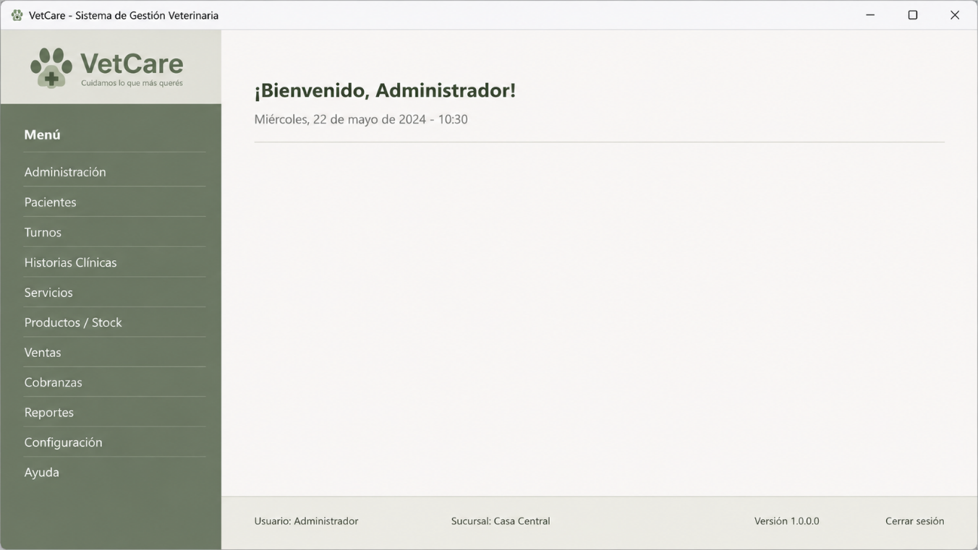

Estándares Aplicables
⮚ El sistema debe contar con el logo institucional de VetCare, reflejando la identidad visual de la clínica veterinaria.
⮚ El sistema debe tener de fondo alguna imagen relacionada con el ámbito veterinario, como mascotas, consultorio veterinario o elementos asociados al cuidado animal.
⮚ El menú principal del sistema debe ser vertical, permitiendo una navegación clara, ordenada y sencilla para el usuario.
⮚ El sistema debe poseer una interfaz amigable e intuitiva, permitiendo su uso por parte de cualquier usuario sin experiencia previa en sistemas informáticos.
⮚ El sistema debe seguir los estándares de calidad establecidos por la norma ISO-9001, asegurando confiabilidad, orden y buenas prácticas en la gestión de la información.

Requisitos de Sistema y Entorno
⮚ Licencia del entorno de desarrollo Microsoft Visual Studio Enterprise (versión 2013 o superior).
⮚ Licencia del sistema de manejo de base de datos Microsoft SQL Server (versión 2012 o superior).
⮚ Ordenador con sistema operativo Microsoft Windows (versión 7 o superior).
⮚ PC con procesador Pentium D 805 (2,66 GHz doble núcleo) o superior.
⮚ Disco duro con al menos 150 MB de espacio disponible.
⮚ Memoria RAM de 512 MB o superior.
⮚ Monitor de 18 pulgadas con resolución mínima de 800x600 (32 bits) o superior.

Requisitos de Desempeño
⮚ Disponible: el sistema debe presentar disponibilidad completa para el uso constante de los usuarios dentro de la veterinaria, permitiendo el acceso permanente a historias clínicas, turnos y stock.
⮚ Seguro: el sistema debe garantizar la protección de los datos de clientes, mascotas e historias clínicas, evitando accesos no autorizados o pérdidas de información.
⮚ Tiempo de respuesta: cualquier consulta realizada por el usuario no debe presentar demoras excesivas, salvo cuando se trate de grandes volúmenes de información o reportes complejos.
⮚ Confiable: el sistema no debe presentar errores técnicos que afecten su correcto funcionamiento ni comprometan la integridad de los datos almacenados.

Manual de Usuario
El sistema dispondrá de un manual de usuario en formato digital, el cual será entregado en formato PDF.
Este manual contendrá instrucciones detalladas sobre las funcionalidades principales del sistema, como gestión de pacientes, historias clínicas, turnos, stock de medicamentos y reportes, con el objetivo de guiar y asistir al usuario final en el uso correcto de la aplicación.

Ayuda en Línea
El sistema contará con la opción de ayuda en línea.
Mediante el uso de la tecla F1, el usuario podrá acceder a un asistente (Wizard) que incluirá preguntas frecuentes, guía rápida de uso y resolución de dudas comunes relacionadas con la operatoria diaria de la veterinaria.

Guías de Instalación, Configuración y Fichero Léame
Además del instalador del programa, se entregará al usuario una guía de instalación en formato físico, la cual contendrá los pasos necesarios para realizar una instalación correcta y exitosa del sistema VetCare.
También se proporcionará una guía de configuración para que el usuario pueda adaptar el sistema a las características técnicas de su equipo y verificar el cumplimiento de los requisitos mínimos de funcionamiento.
Se adjuntará un Fichero Léame en formato de archivo de texto (.txt), el cual incluirá los últimos cambios realizados, correcciones, actualizaciones y erratas del manual, en caso de que estas hayan surgido posteriormente a la impresión de la documentación principal.

T01. Arquitectura Base
T01.1 Diagrama de la Arquitectura (Diagrama de capas)
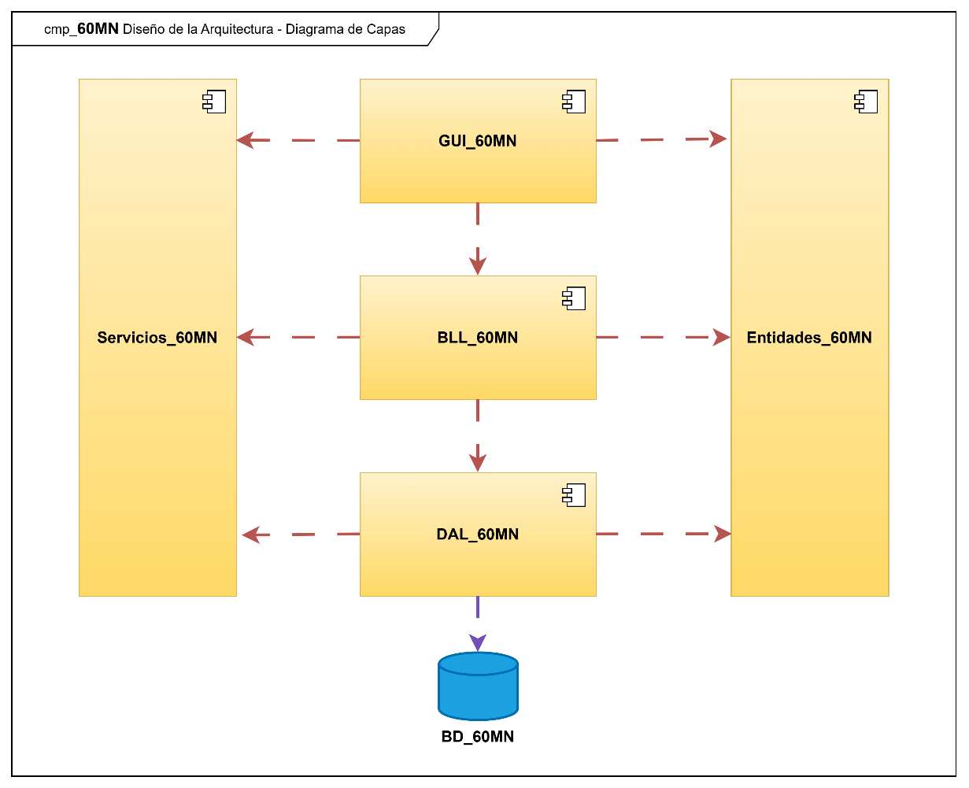

T01.2 Configuración de la Arquitectura
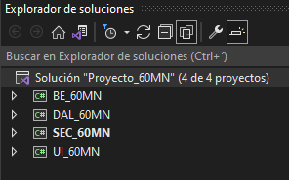
T01.3 Diseño del DS de Persistencia de Datos
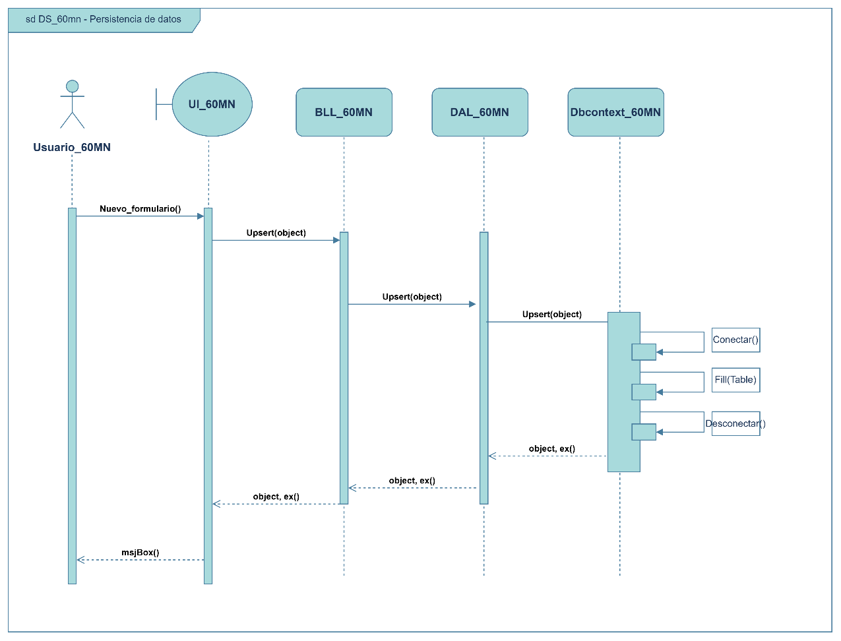

T01.4 Diseño del DS de Consulta de Datos

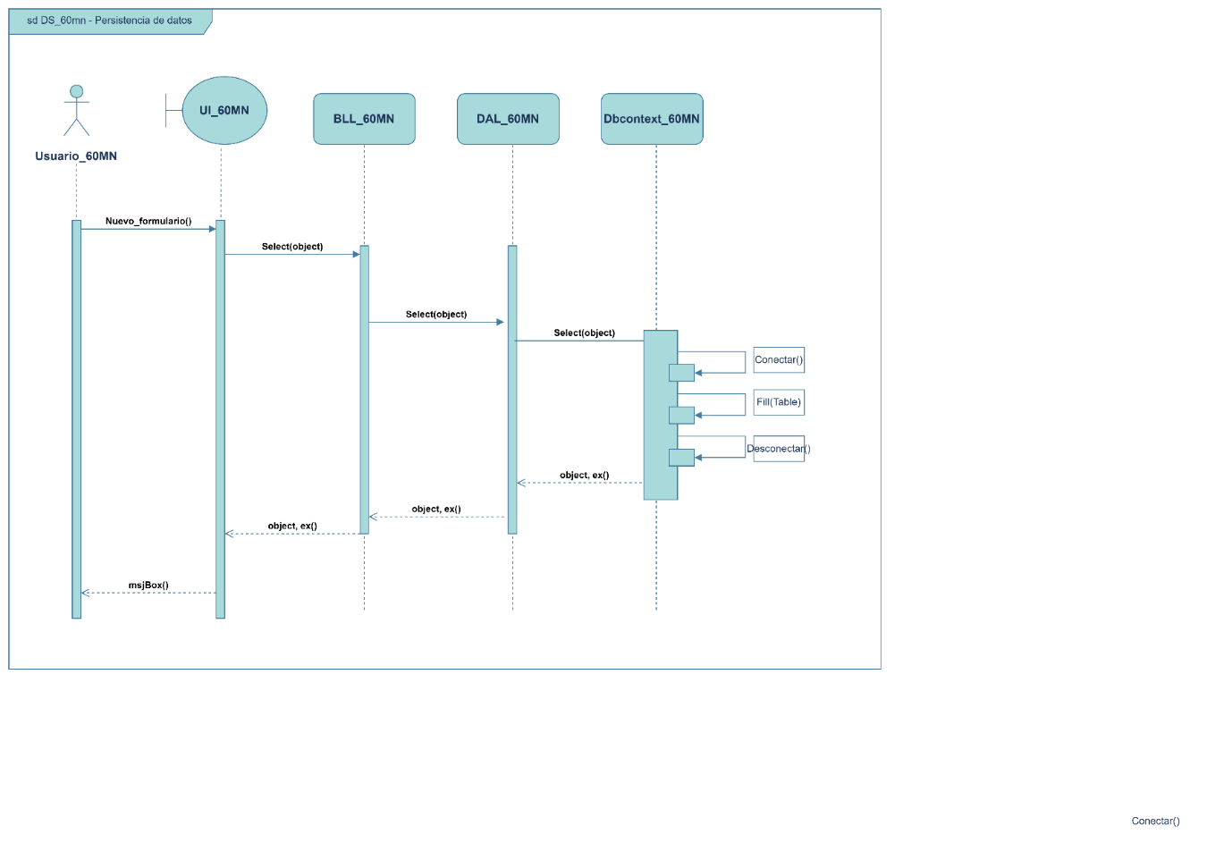
T01.5 Esquema Jerárquico del Menú Principal

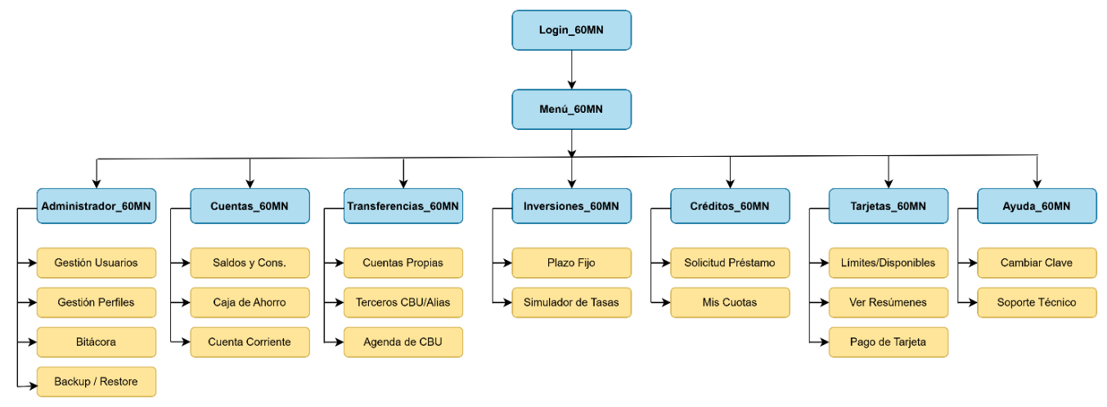
T01.6 GUI del Menú Principal



T02 - Gestión de usuarios

T02.1 Crear Usuario
T02.1.1 Descomposición Funcional

1. El usuario ingresa al menú de “Gestion de usuarios”
2. El sistema muestra una grilla con los usuarios existentes
3. El usuario presiona el botón “Añadir”
4. El sistema despliega un formulario con los datos a agregar (Apellido, Nombre, DNI, Mail, Rol)
5. El usuario completa datos y presiona botón “Aceptar”
6. El sistema valida la información en la base de datos y muestra mensaje “Usuario Añadido correctamente”

T02.1.2- CUS01 Creación de Usuario

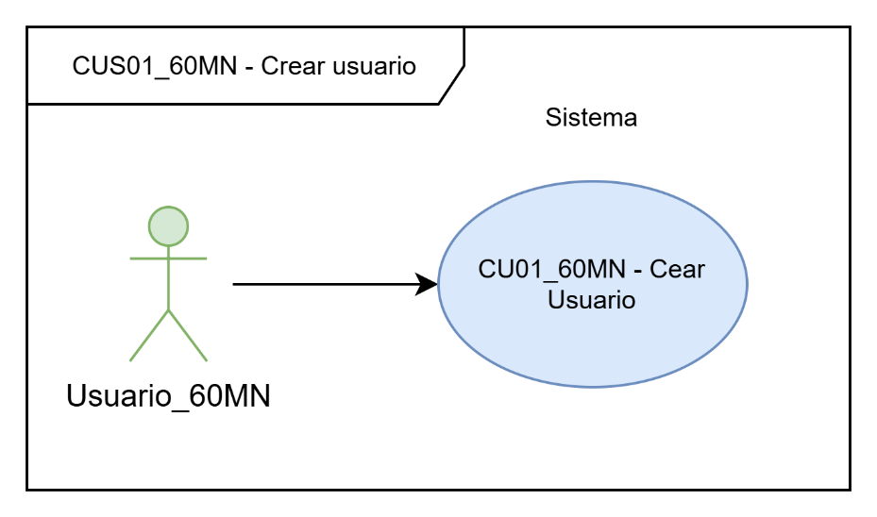
T02.1.3- Especificación caso de uso

ID y Nombre | CUS01 - Crear Usuario
Objetivo | Registrar un nuevo usuario en el sistema
Actor Principal | Administrador
Precondiciones | El actor debe haber iniciado sesión y poseer los permisos de gestión de usuarios
Puntos de Extensión | Ninguno
Disparador | El actor selecciona la opción "Gestión de Usuarios" en el menú principal.
Postcondiciones | El nuevo usuario es persistido en la base de datos y figura en la lista de usuarios activos.
Escenario Principal | 1. El usuario selecciona el menú "Gestión de Usuarios".
 | 2. El sistema recupera la lista de usuarios y los muestra en una grilla
 | 3. El usuario presiona el botón “Añadir”
 | 4. El sistema carga un nuevo formulario con los campos a agregar para dar añadir al usuario
 | 5. El usuario completa los campos y presiona el botón "Aceptar"
 | 6. El sistema valida los datos, guarda el registro y muestra el mensaje: "Usuario añadido correctamente"
Flujos Alternativos | 5.1 Ya existe un usuario para ese DNI, el sistema emite un mensaje notificándolo al usuario.
 | 5.2 Si el usuario presiona "Aceptar" con campos obligatorios vacíos, el sistema marca los campos en rojo y no procesa la solicitud.
 | 5.3 El usuario presiona "Cancelar" en el paso 5; el sistema cierra el formulario sin guardar cambios y regresa a la grilla de usuarios

T02.1.4 Diagrama de Secuencia Crear Usuario

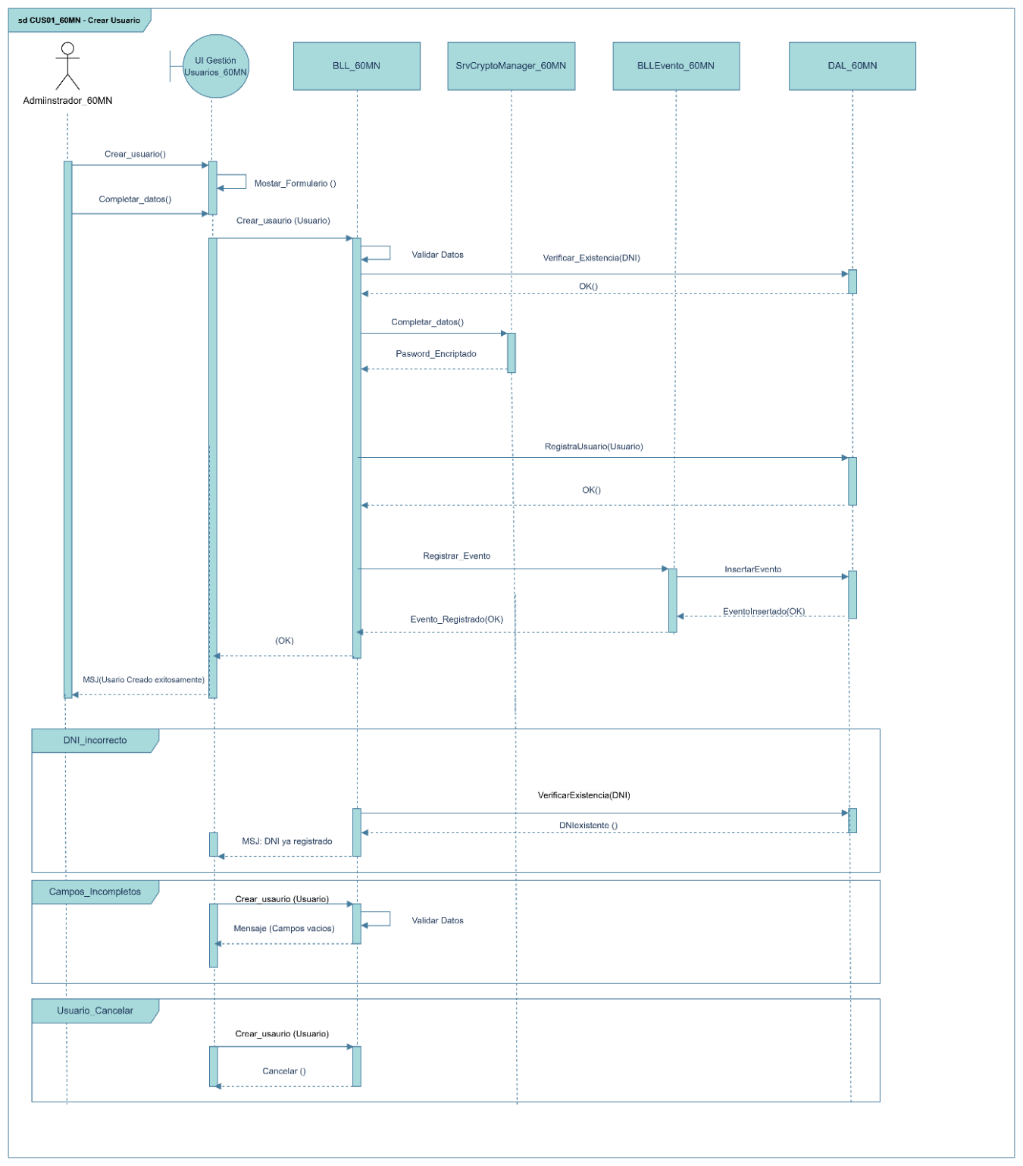

T01.4.5 Diagrama de Clases

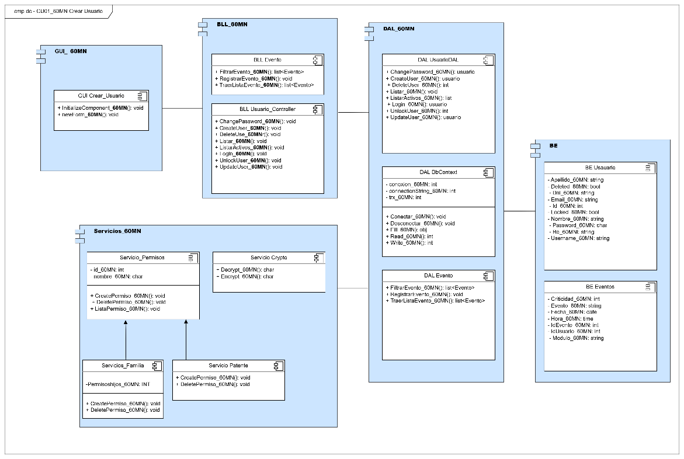

T01.4.6 DER

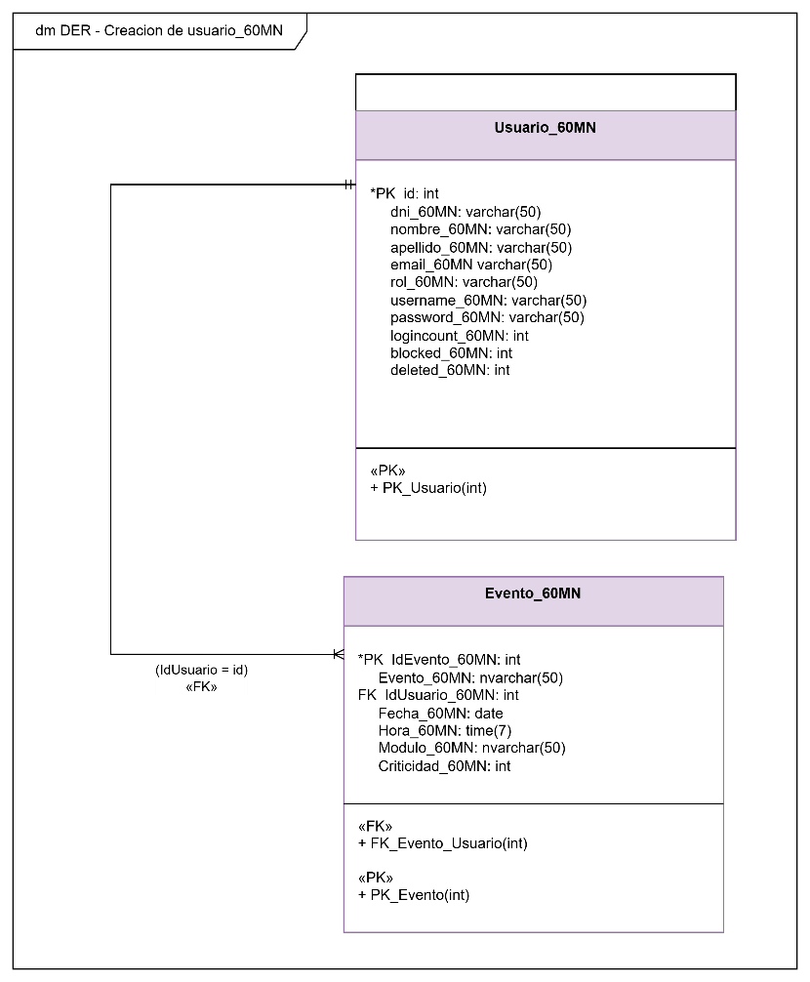

T02.2 Login Usuario

T02.2.1 Descomposición Funcional

1. El usuario accede al menú de Login para iniciar sesión y deberá ingresar sus credenciales para entrar (Usuario, Contraseña). El usuario solo podrá acceder al menú de Login siempre y cuando no haya una sesión iniciada previamente.

2. El sistema consultará si estos datos son válidos para poder iniciar la sesión del usuario. Validara esto con los registros que tiene almacenados en la Base de datos. (Usuario, Contraseña). La contraseña se encriptará previa a ser validada en la BD.

3. Se incluirá la lógica de intentos de sesión y bloqueos:

• En caso de que la contraseña ingresada sea correcta se aumenta el
número de intentos incorrectos. Al llegar a tres se procederá a bloquear al
usuario. Solo el administrador del sistema podrá desbloquearlo.

• En el caso de que los datos ingresados sean correctos, pero que el usuario
esté bloqueado o no exista en la base de datos, se informará por pantalla que debe contactarse con un administrador.

• En caso de ingresar correctamente se actualiza el contador de intentos en
cero.

4. Si usuario y contraseña son válidos, el sistema carga todos los datos
almacenados del usuario en cuestión.

T02.2.2 Diagrama de Casos de Uso

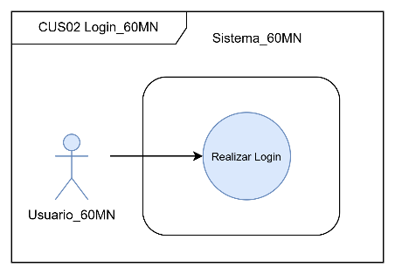

T02.2.3 Especificación de Casos de Uso

ID y Nombre | CUS - Loguin Usuario
Objetivo | El usuario ingresara sus credenciales de usuario. El sistema validara que estas sean correctas y esté registrado en el sistema. Bloqueará usuarios con un máximo de 3 intentos erróneos
Actor Principal | Usuario
Precondiciones | No debe haber una sesión iniciada previamente
Puntos de Extensión | Ninguno
Disparador | El actor selecciona la opción "Login" en el menú principal.
Postcondiciones | El usuario debe estar registrado previamente en el sistema
Escenario Principal | 1. El usuario ingresa al formulario de Iniciar Sesión
 | 2. El sistema muestra la interfaz “Login”. Solicita usuario y contraseña.
 | 3. El usuario ingresa su nombre de usuario y contraseña. Oprime el botón de aceptar.
 | 4. El sistema encripta la contraseña.
 | 5. El sistema valida los datos ingresados consultando a la Base de datos.
 | 6. El sistema da la bienvenida al usuario por pantalla.
 | 7. El sistema genera una sesión en el SessionManager.
Flujos Alternativos | 1.1. El usuario no existe y no se encuentra registrado en la BD. Le devuelve al usuario el mensaje de “usuario inexistente”. Se retorna al punto 2.
 | 1.2. Los datos de ingresados de login (user y/o pass) son incorrectos. Le devuelve al usuario el mensaje de “usuario o contraseña incorrectos”. Se retorna al punto 2.
 | 1.3. Si se ingresó un usuario existente y con su contraseña incorrecta un total de tres veces, se bloqueará ese usuario. Le devuelve al usuario el mensaje de “el usuario se ha bloqueado, contactarse con un administrador”. Se retorna al punto 2.

T02.2.4 Diagrama de Secuencia

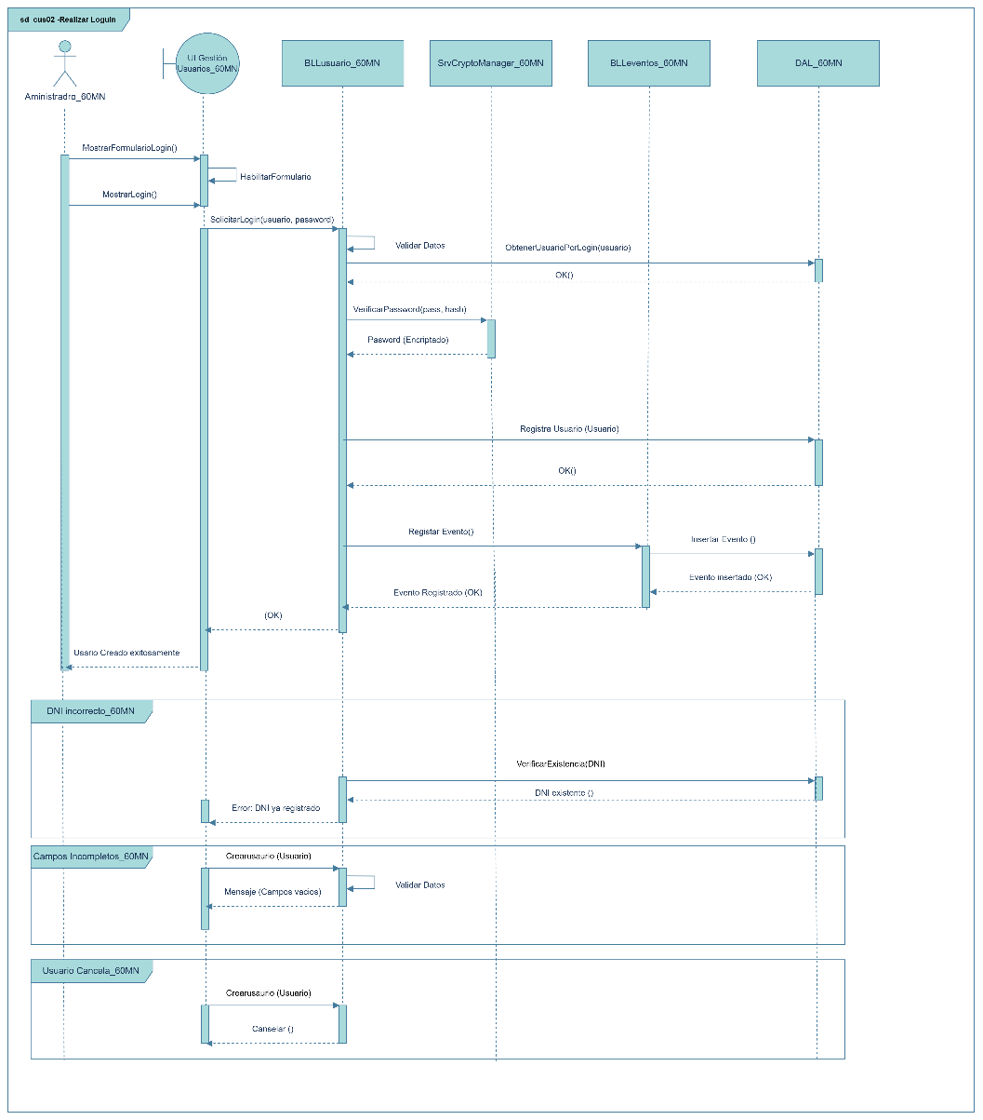
T02.2.5 Diagrama de Clases

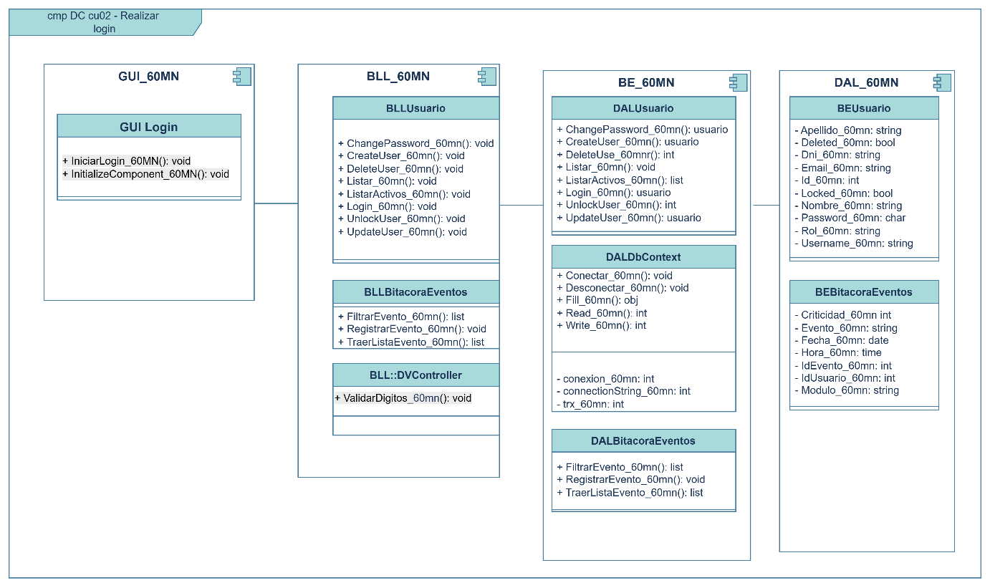
T02.2.6 DER

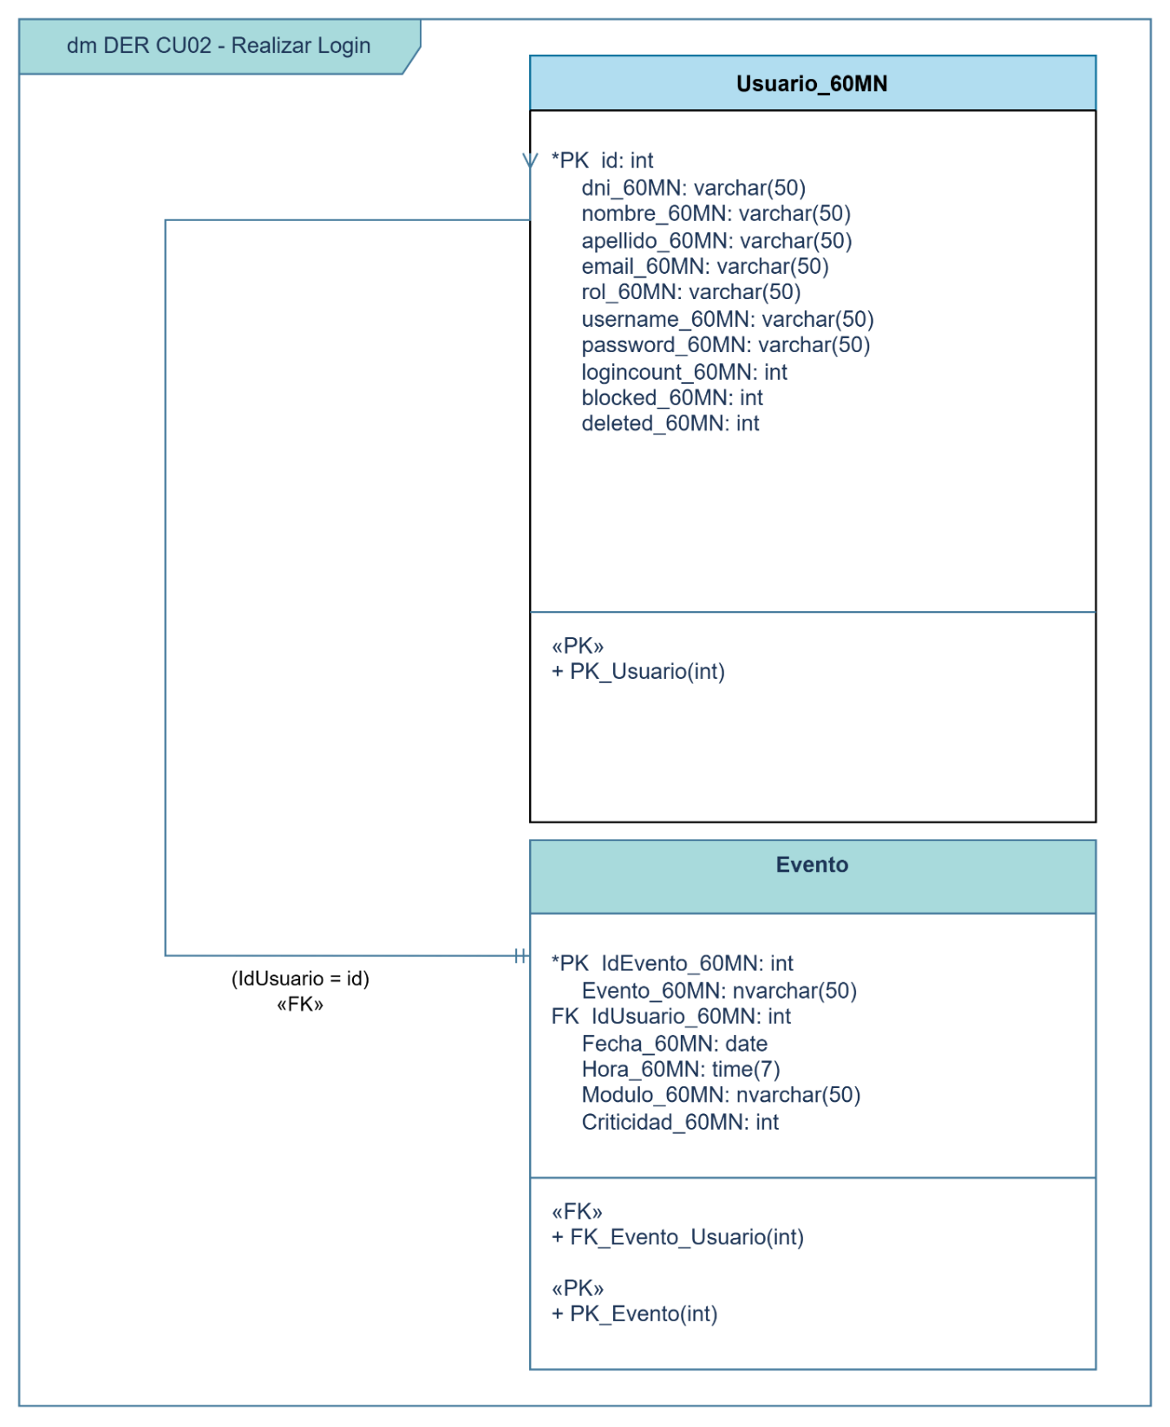
T02.2.7 GUI
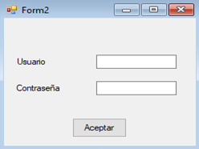
T02.3 Realizar LogOut
T02.3.1 Descomposición Funcional

- El usuario presiona el botón "Cerrar Sesión" en la interfaz de usuario (UI Gestión Usuarios).
- El sistema solicita confirmación al usuario para proceder con el cierre.
- El usuario confirma el cierre de la sesión.
- La interfaz envía la solicitud de desconexión a la capa de lógica de negocio enviando el ID de la sesión actual.
- La lógica de negocio solicita el registro del evento a la capa encargada de los registros para dejar constancia del "Logout".
- El sistema persiste el registro en la base de datos a través de la capa de acceso a datos mediante la función InsertarLog.
- El sistema confirma el cierre exitoso de la sesión hacia la interfaz.
- La interfaz redirige al usuario automáticamente a la pantalla de Login.

T02.3 Desbloquear Usuario
T02.3.1 Descomposición Funcional

- Ingreso al Módulo: El usuario gestor accede al formulario de "Gestión de Usuarios".
- Carga y Despliegue de Datos: El sistema consulta la base de datos y renderiza la interfaz mostrando el listado de todos los usuarios registrados en una grilla de datos (DataGrid).
- Selección de Registro y Petición: El usuario selecciona el registro correspondiente al usuario bloqueado de la lista y presiona el botón "Desbloquear".
- Validación y Actualización en BD: El sistema valida el estado actual del registro en la base de datos y ejecuta la persistencia del cambio, modificando el valor del campo blocked de 1 a 0.
- Notificación de Éxito: El sistema despliega un mensaje de confirmación en la interfaz indicando: "Usuario desbloqueado correctamente".

T02.3.2 Diagrama de Casos de Uso

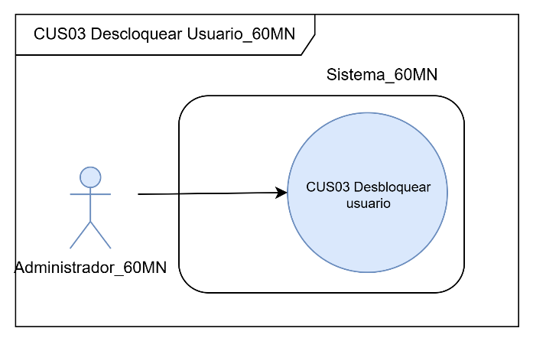
T02.3.3 Especificación de Casos de Uso

ID y Nombre | CU03 - Desbloquear Usuario
Objetivo | Desbloquear un usuario que se encuentre bloqueado y no pueda loguearse
Actor Principal | Usuario
Precondiciones | El usuario debe estar logueado en el sistema y debe haber otro usuario bloqueado
Puntos de Extensión | Ninguno
Disparador | El usuario ingresa al formulario "Gestión de Usuarios"
Postcondiciones | El usuario desbloquea otro usuario correctamente
Escenario Principal | 1. El usuario ingresa al formulario de "Gestión de Usuario"  2. El sistema muestra una pantalla donde podemos visualizar a todos los usuarios en una grilla  3. El usuario selecciona uno de los registros de la grilla y presiona el botón desbloquear  4. El sistema verifica ese usuario en la DB y ejecuta el desbloqueo cambiando el valor del campo "blocked" de 1 a 0  5. El sistema resetea la contraseña y se la envía al usuario vía email  5. El sistema muestra un mensaje al usuario que indica “usuario desbloqueado correctamente”
Flujos Alternativos | 3.1 El usuario no selecciona uno de los registros. El sistema emite mensaje de "seleccionar un usuario por favor"

T02.3.4 Diagrama de Secuencia

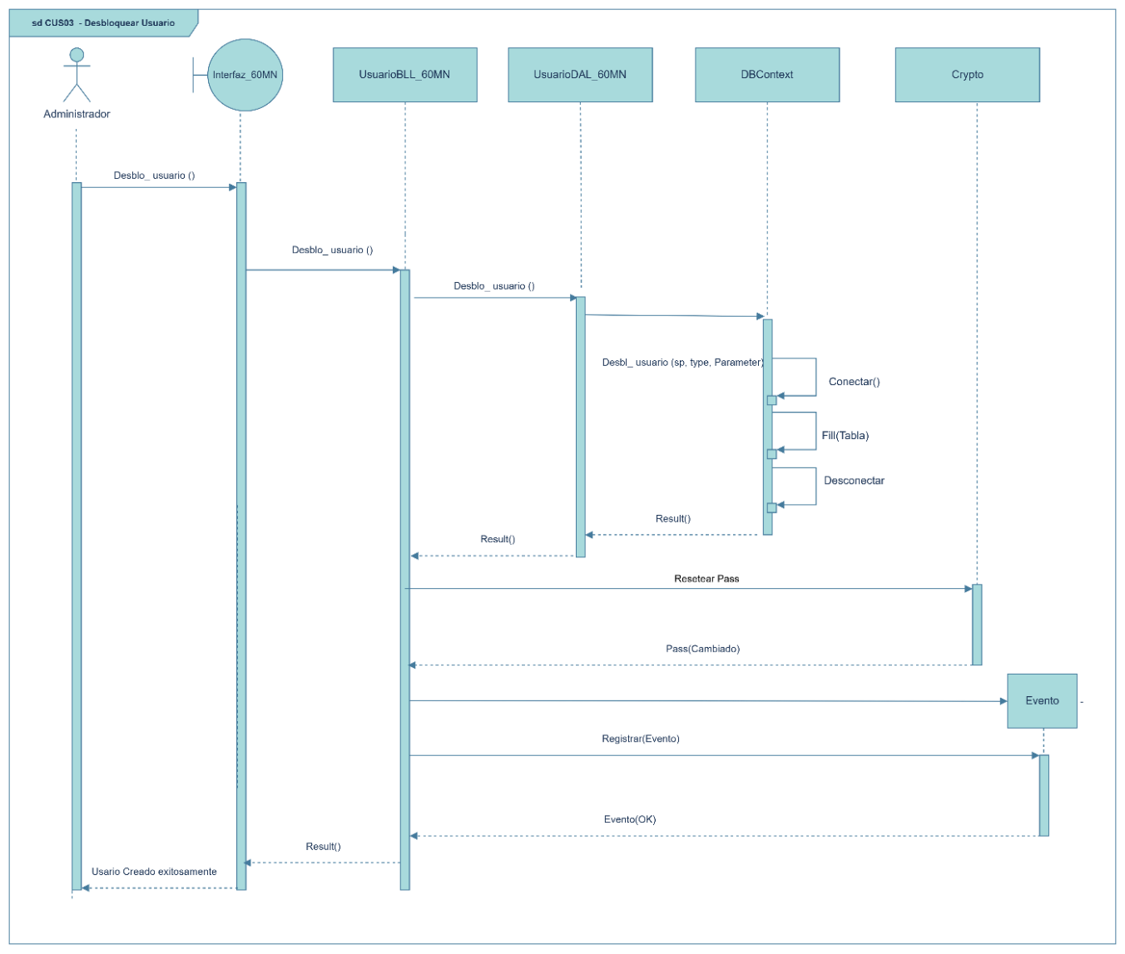
T02.3.5 Diagrama de Clases
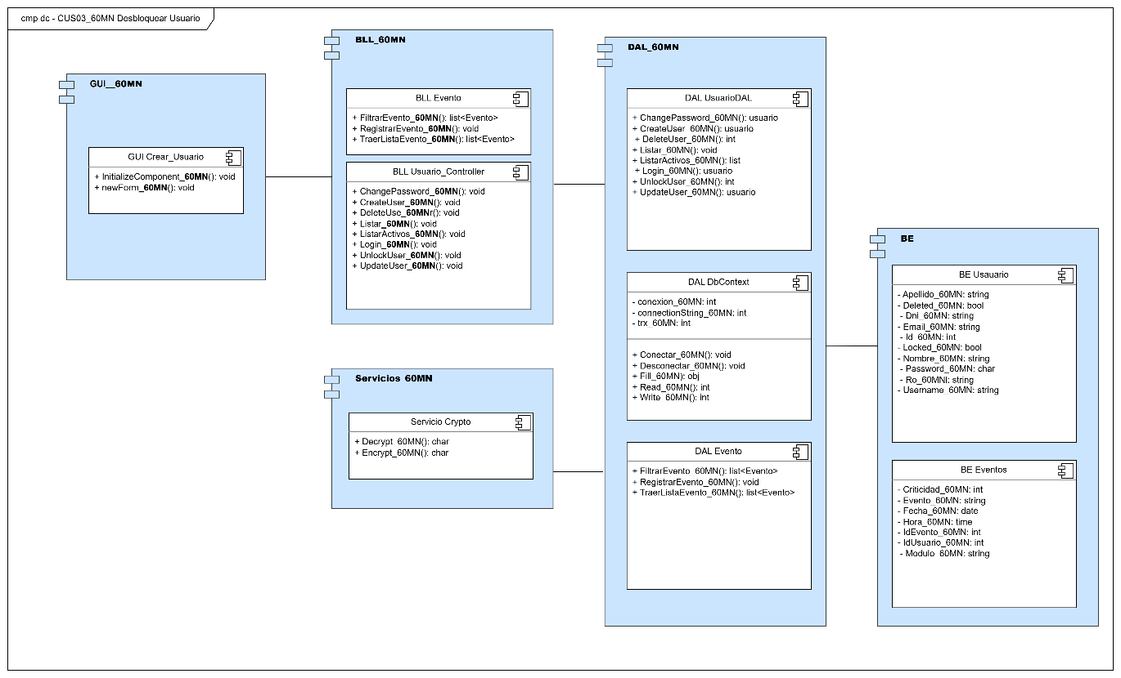
T02.3.6 DER
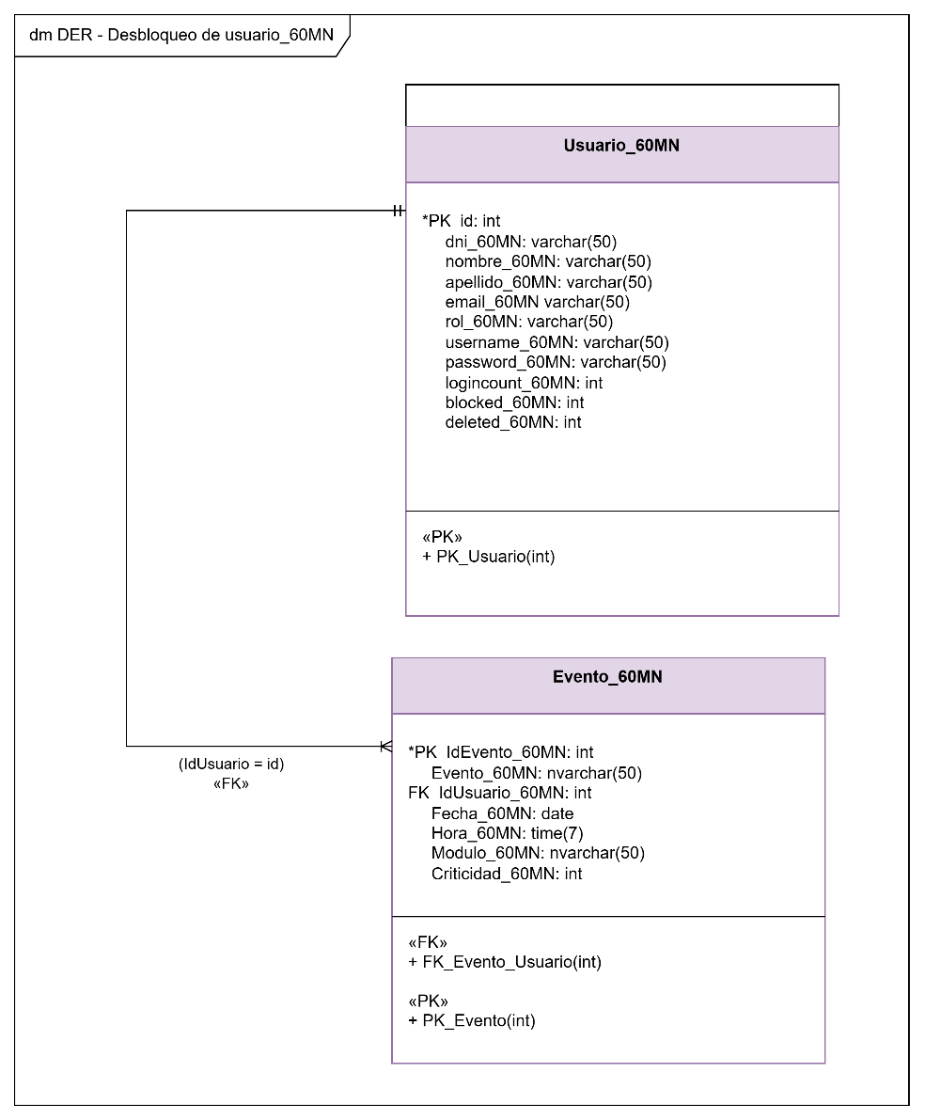
T02.3.7 GUI
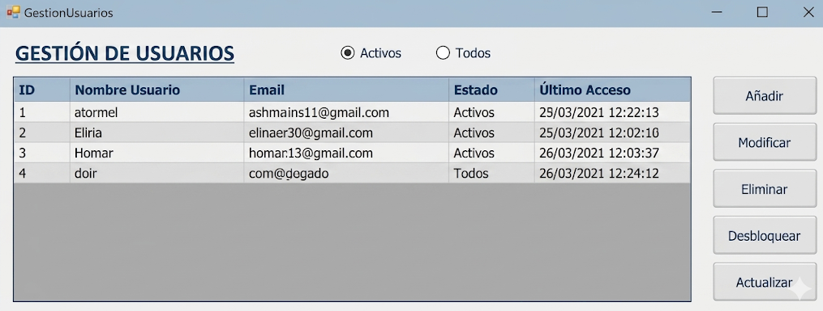

T02.4 Cambiar Contraseña
T02.4.1 Descomposición Funcional

- Acceso al Formulario: El usuario ingresa a la interfaz de "Cambiar Contraseña".
- Presentación de la Interfaz: El sistema renderiza la pantalla de solicitud de datos, requiriendo el ingreso de las nuevas credenciales para el usuario actualmente autenticado.
- Ingreso y Envío de Datos: El usuario introduce la nueva clave de acceso y presiona el botón "Aceptar".
- Validación y Persistencia: El sistema valida la sesión del usuario activo, procesa la nueva información y persiste la actualización en la tabla correspondiente de la base de datos.
- Confirmación de la Operación: El sistema despliega un mensaje de éxito en la interfaz indicando: "Contraseña cambiada con éxito".
T02.4.2 Diagrama de Casos de Uso

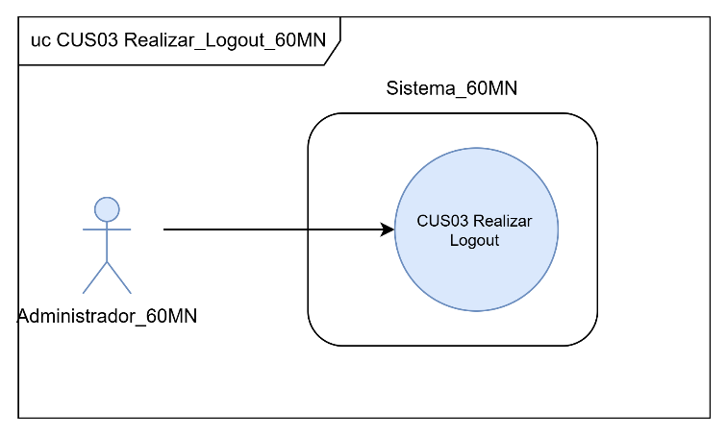
T02.3.3 Especificación de Casos de Uso

ID y Nombre | CU05 - Realizar Logout
Objetivo | El usuario desea realizar el cierre de su sesión en el sistema
Actor Principal | Usuario
Precondiciones | El usuario debe estar logueado en el sistema
Puntos de Extensión | Ninguno
Disparador | El usuario ingresa al menú "Logout"
Postcondiciones | El usuario se desloguea correctamente del sistema
Escenario Principal | 1. El usuario ingresa al menú de Usuarios y presiona el botón Logout
 | 2. El sistema carga una pantalla de confirmación
 | 3. El usuario confirma el cierre de sesión
 | 4. Se cierra la sesión en el SessionManager
Flujos Alternativos | 1.1 No hay ninguna sesión iniciada previamente, el sistema emite el mensaje.
 | 1.2 El usuario declina el cierre de sesión y el sistema cierra el formulario

T02.3.4 Diagrama de Secuencia
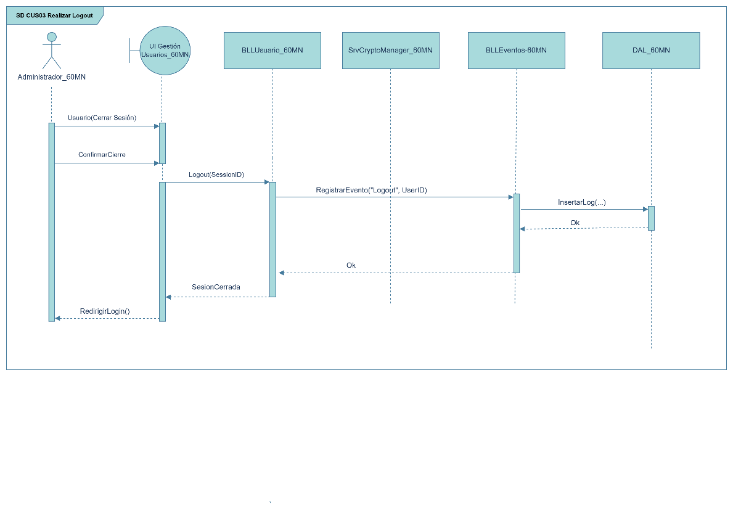
T02.3.5 Diagrama de Clases
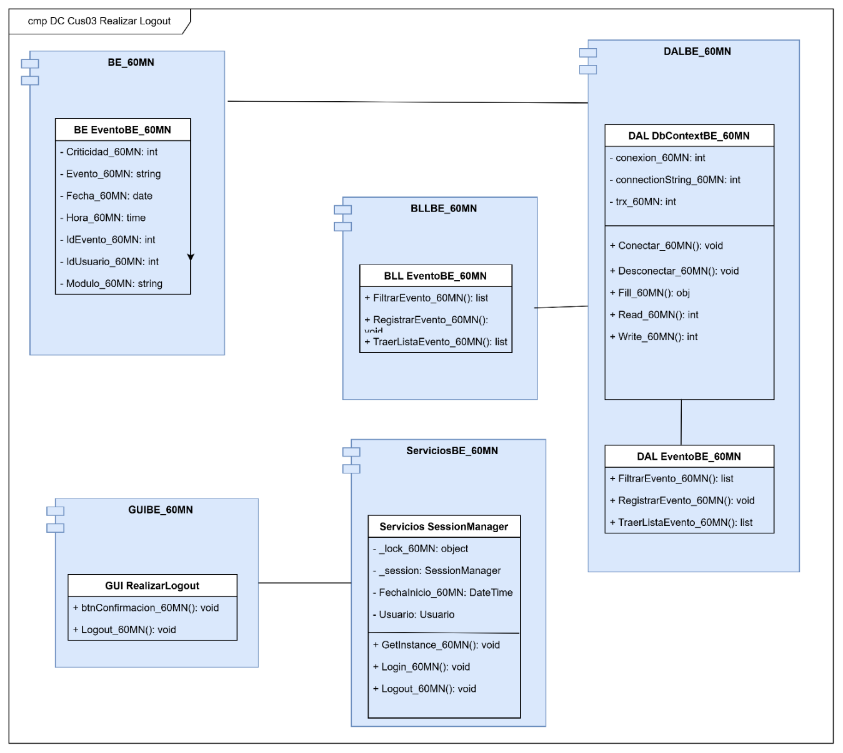
T02.3.6 DER
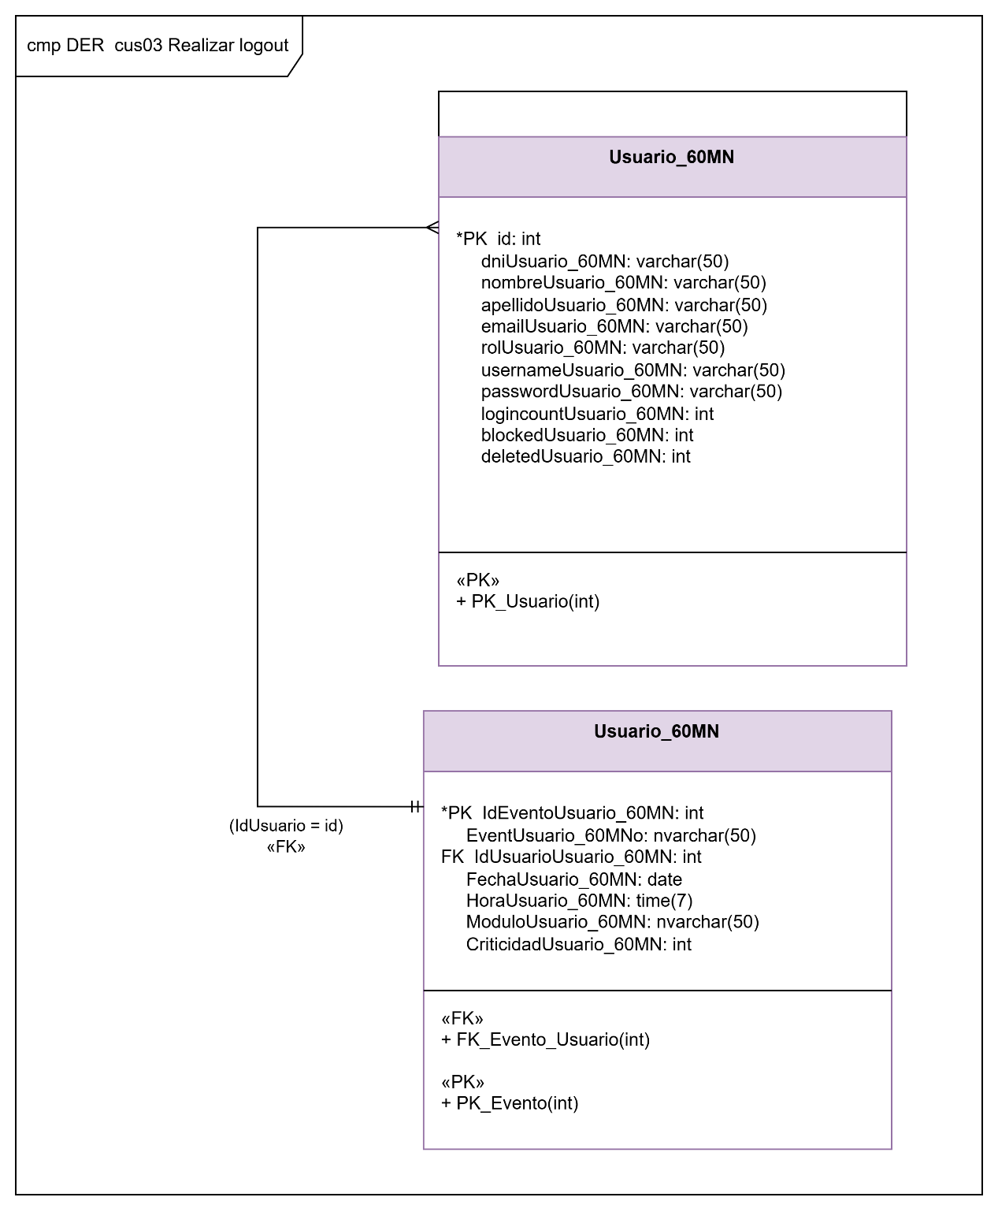
T02.3.7 GUI
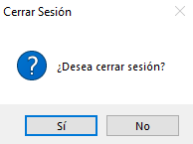

T03. Encriptación
T03.1 Irreversible

Se utilizará como método de encriptación irreversible al conjunto de funciones hash criptográficas SHA-256 para garantizar la seguridad a las contraseñas de los usuarios.
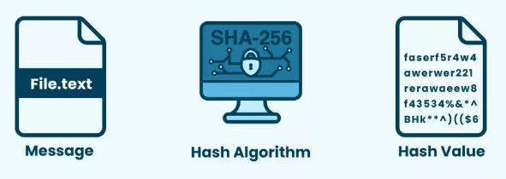

El proceso consiste en que cuando un usuario ingresa la contraseña, el algoritmo SHA-256 toma el valor de la contraseña y lo convierte en un “hash” (un valor de longitud fija), enmascarando su contenido para luego almacenarlo en la Base de Datos
Cuando el usuario desee volver a ingresar al sistema, su contraseña luego de ser convertida deberá coincidir con el valor hash que se ha guardado en la Base de Datos. A destacar que, si el usuario no recuerda su contraseña, sólo podrá cambiarla mediante el método de Recuperación de Contraseña.
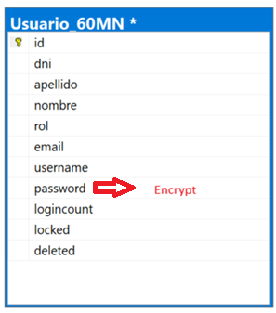

T03.2 Reversible

Se utilizará el método de encriptación reversible para ocultar los datos sensibles de la base de datos. Se llevará a cabo utilizando el método de encriptación y desencriptación AES Advanced Encryption Standard.

Este método AES permite la encriptación y desencriptación de datos utilizando una clave secreta (o llave) compartida. Esto convierte la descripción de un formato encriptado ilegible para aquellos que no tengan la clave, para proteger la confidencialidad de la base de datos.
El proceso de desencriptación se basa en utilizar la clave secreta que se utilizó durante la encriptación, permitiendo recuperar la información y mostrarla en un formato legible.

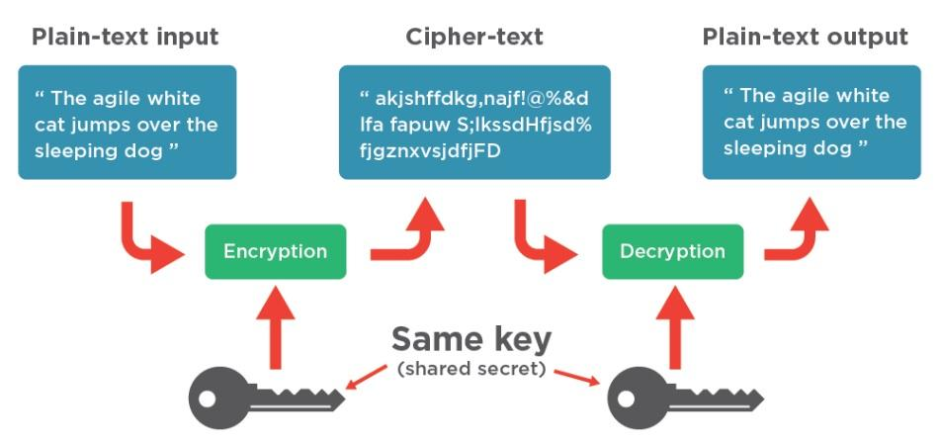
Se aplicará encriptación reversible a los siguientes campos de información sensible de la Base de Datos:
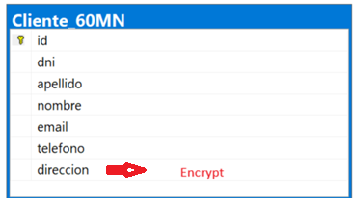

T06A – Bitácora de Eventos

Descomposición funcional – Registro de Eventos

1. El administrador realiza una acción que requiere ser registrada en el sistema para mantener una historial.
2. Desde la pantalla que se encuentra el administrador se obtiene el módulo y la fecha y hora en la que se llevó a cabo la acción.
3. Se consigue el nombre del usuario de la sesión activa a través del SessionManager.
4. Se llama al método para registrar el evento, pasando los datos anteriores por parámetro y también el nivel de criticidad según la importancia de la acción y el evento especifico realizado

Diagrama de secuencia - Registrar Evento
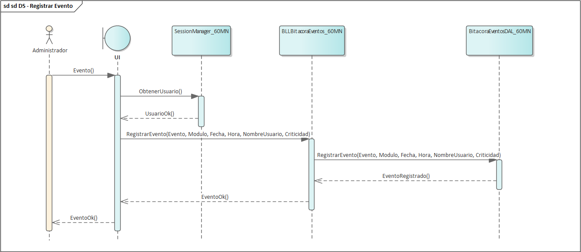
Diagrama de clases – Registrar Evento
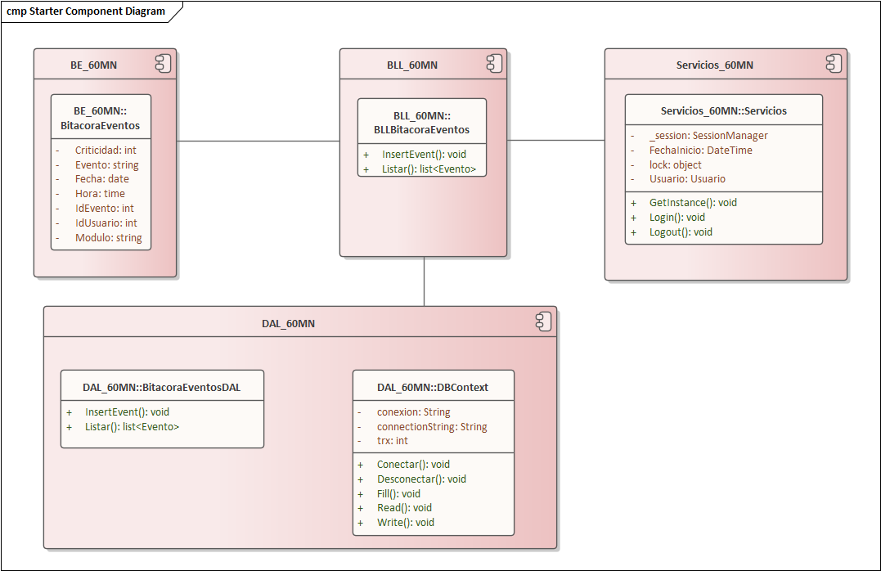

Registrar Evento
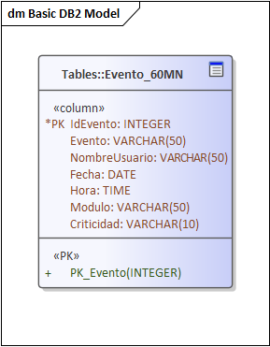

Auditar Eventos

Descomposición funcional – Auditar Eventos

1. Cada evento que ocurre en el sistema se registra automáticamente en la tabla eventos.
2. A cada evento se le asigna un valor de criticidad, con una escala del 1 al 5, estableciendo una jerarquía de eventos.
3. Se tipifican los eventos y los módulos del sistema para presentarlos en listas desplegables dentro de la interfaz.
4. Al seleccionar un registro de la grilla se muestran el nombre y apellido del usuario asociado al evento.
Diagrama de caso de uso – CU16
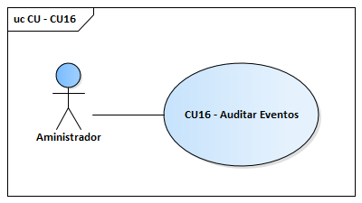
Especificación de caso de uso – CU16
ID y Nombre | CU16 – Auditar eventos
Objetivo | Se desea ver el historial de acciones realizadas, con sus fechas, usuarios y horarios.
Actor Principal | Administrador
Precondiciones | El administrador debe haber iniciado sesión
Puntos de Extensión | Ninguno
Disparador | El administrador quiere tener en detalle los eventos ocurridos en el sistema
Postcondiciones | El administrador puede ver y filtrar el historial para analizar las acciones realizadas en el sistema. Se persistió como evento en la base de datos “VetCare”.
Escenario Principal | - El administrador ingresa al formulario “Eventos”.  - El sistema carga la lista de eventos, cargando además todos los posibles módulos, usuarios y acciones.  - El administrador selecciona el o los filtros que desee.  - El sistema muestra la lista filtrada.
Flujos Alternativos | Ninguno.

Diagrama de secuencia – CU16
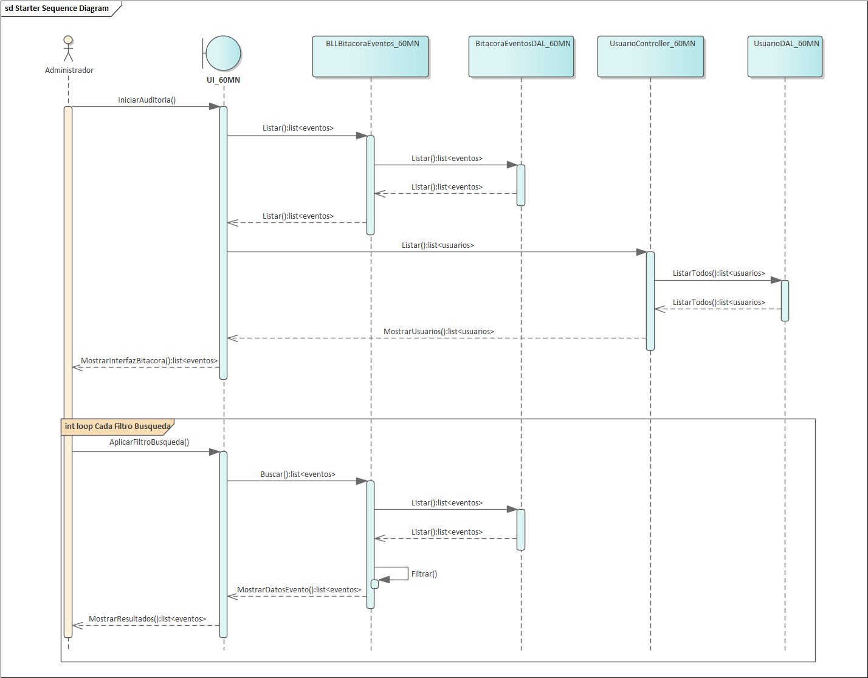
Diagrama de clases – CU 16
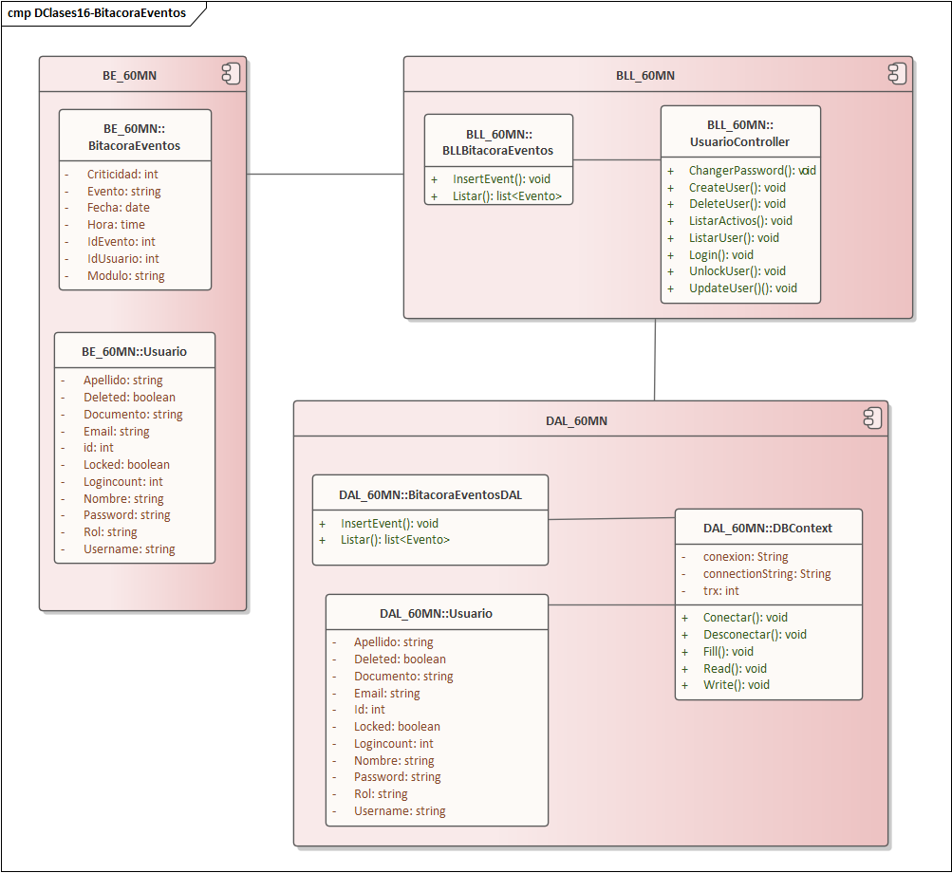

DER – CU16
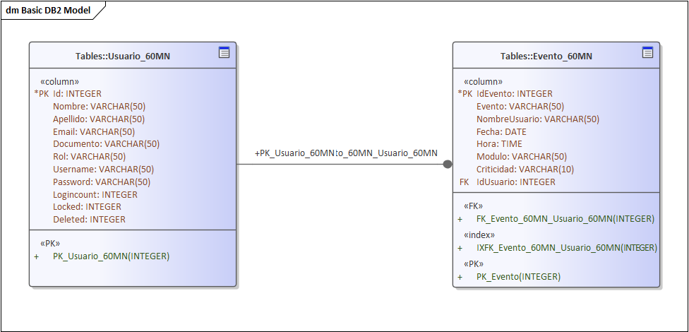

GUI – CU16

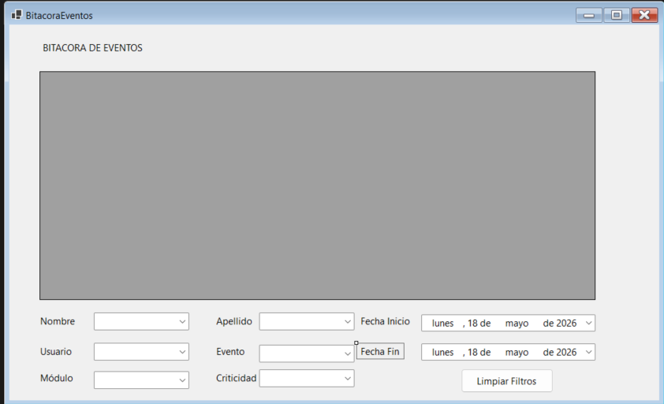

T06B – Bitácora de Cambios

Registro de cambios

1. Se registra los cambios cuando se inserta, actualiza o elimina un producto.
2. El sistema captura los datos del producto (código, nombre, precio, etc.) y la acción realizada.
3. Se guardan en la tabla de historial Productos_C los datos junto con la operación realizada y un estado de activación. El registro más reciente del producto en Productos_C tiene Act = 1, indicando que está activo.
4. Se almacena también la fecha, hora y usuario que realizó la modificación.
Explicación de Trigger
Un trigger es un fragmento de código en SQL que se activa de manera automática ante ciertos eventos, como la adición, modificación o eliminación de registros en una tabla de una base de datos. Estos mecanismos son útiles para llevar a cabo tareas automáticas como el seguimiento de modificaciones, la verificación de condiciones o la sincronización de información entre diferentes tablas.
Empleo de Trigger
Cuando se produce un cambio en la tabla Productos, el trigger registra automáticamente el nuevo estado en Productos_C y actualiza el campo "Activo" de los registros antiguos del producto a 0. Esto permite conservar un historial completo de todas las alteraciones, lo que facilita la auditoría y la recuperación de versiones previas.

DER – Tablas involucradas en generación de cambios

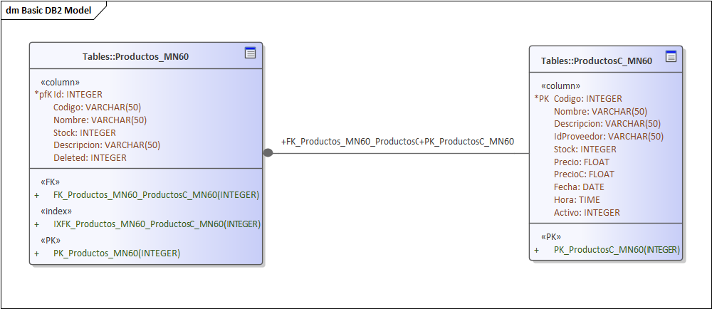
Diagrama de Actividad – Registro de cambios

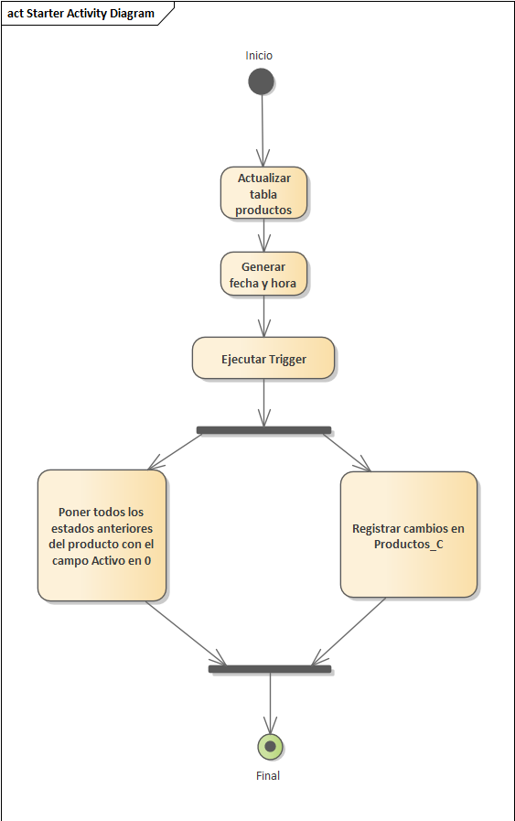

Descomposición Funcional – CU17
1. El administrador desea poder visualizar todos los cambios producidos del maestro Producto.
2. El sistema permite aplicar filtros por fecha fin, fecha inicio, código de producto y nombre.
3. Se muestra una lista detallada con los registros del historial.
Diagrama de caso de uso – CU17

ID y Nombre | CU17 – Auditar Cambios
Objetivo | Se desea ver el historial de acciones realizadas.
Actor Principal | Administrador
Precondiciones | El administrador debe haber iniciado sesión
Puntos de Extensión | Ninguno
Disparador | El administrador quiere tener en detalle los cambios ocurridos en la tabla productos
Postcondiciones | El administrador ver el historial de cambios realizadas. Se persistió como evento en la base de datos “VetCare”.
Escenario Principal | - El administrador ingresa al formulario “Cambios”.  - El sistema carga la lista de cambios.  - El administrador selecciona el o los filtros que desee.  - El sistema muestra la lista filtrada.  - El administrador podrá seleccionar el registro que desea activar.  - El sistema activa el registro seleccionado.
Flujos Alternativos | Ninguno.
Diagrama de secuencia – CU17

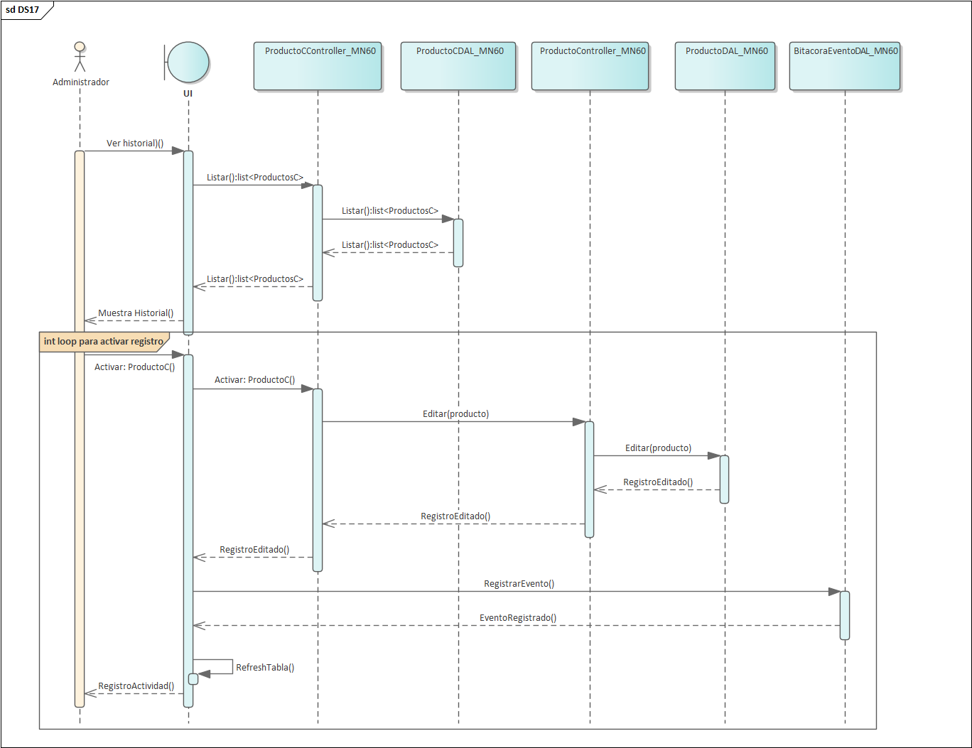
Diagrama de clases – CU17
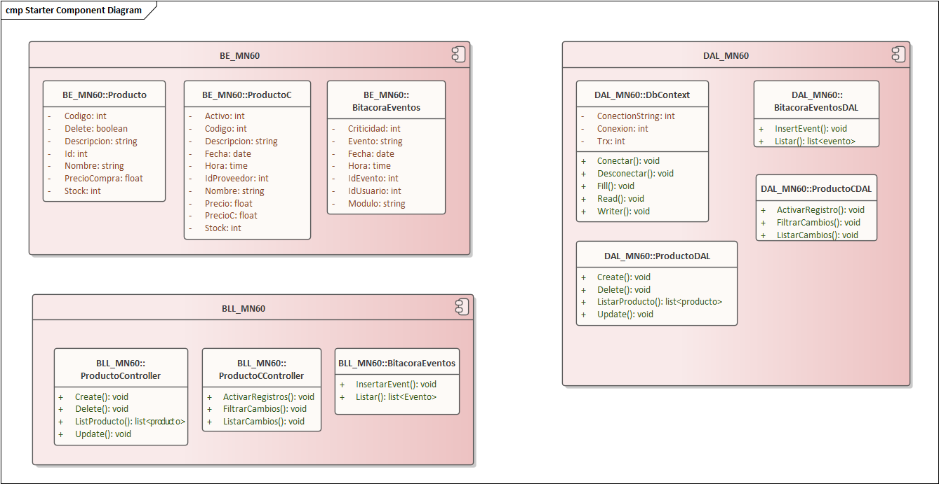
DER – CU17
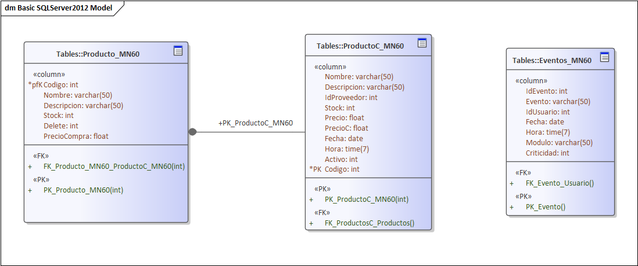
GUI – CU17
